2019年广东省初中学业水平考试
生物学
本试卷共6页，34小题，满分100分。考试用时60分钟。
注意事项：
1．答卷前，考生务必用黑色字迹的钢笔或签字笔将自己的准考证号、姓名、考场号和座位号填写在答题卡上。用2B铅笔在“考场号”和“座位号”栏相应位置填涂自己的考场号和座位号。将条形码粘贴在答题卡“条形码粘贴处”。
2．作答选择题时，选出每小题答案后，用2B铅笔把答题卡上对应题目选项的答案信息点涂黑；如需改动，用橡皮擦干净后，再选涂其他答案，答案不能答在试卷上。
3．非选择题必须用黑色字迹的钢笔或签字笔作答，答案必须写在答题卡各题目指定区域内相应位置上；如需改动，先划掉原来的答案，然后再写上新的答案；不准使用铅笔和涂改液。不按以上要求作答的答案无效。
4．考生必须保持答题卡的整洁。考试结束后，将试卷和答题卡一并交回。一、选择题：本大题共30小题，每小题2分，共60分。在每小题给出的四个选项中，只有一项是符合题目要求的。

一、选择题（本大题共30小题，每小题2分，共60分。在每小题列出的四个选项中，只有一个选项最符合题意要求）
1.细胞遗传信息主要存在于（ ）
A. 细胞壁 B. 细胞膜 C. 细胞质 D. 细胞核
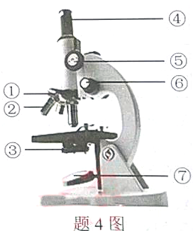
2.根尖的分生区和茎的形成层都属于（ ）
A. 营养组织 B. 分生组织 C. 机械组织 D. 输导组织
3.绿色开花植物的结构层次是（ ）
A. 细胞→器官→组织→植物体
B. 细胞→组织→器官→系统→植物体
C. 细胞→组织→器官→植物体
D. 细胞→组织→系统→器官→植物体
4.题4图是显微镜结构图，下列叙述正确的是（ ）
A. 光线暗时须用⑦的平面对光 B. 使用②转换不同倍数的物镜
C. 转动⑥可使物像变得清晰 D. 能放大物像的结构是③④
5.同学们学习被子植物相关知识后，理解错误的是（ ）
A. 光照是玉米种子萌发的必要条件 B. 种子萌发时胚根先突破种皮
C. 根尖成熟区是吸收水的主要部位 D. 桃花的子房将发育为果实
6.造樵珊瑚虫体内的虫黄藻为其提供氧气和有机物，而造礁珊瑚虫为虫黄藻提供二氧化碳和氮磷等无机物。虫黄藻与造礁珊瑚虫之间的关系是（ ）
A. 共生 B. 竞争 C. 捕食 D. 寄生
7.下列生物属于分解者的是（ ）
A. 水螅 B. 木瓜 C. 蘑菇 D. 华南虎
8.青藏高原的某自然保护区是高海拔地区生物多样性丰富的生态系统。高原鼠兔是保护区内的重要物种，题8图是与其有关的食物网，下列说法正确的是（ ）
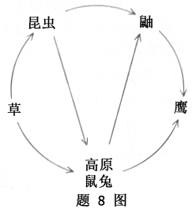
A. 该食物网中包含高原鼠兔的食物链共有3条
B. 太阳能是图中所有生物生命活动能量的根本来源
C. 重金属污染物在该食物网中草的体内积累最多
D. 该生态系统内各种生物数量和所占比例不变
9.无机盐在植物体内运输的基本路径是（ ）
A. 叶中导管→茎中导管→根中导管
B. 根中导管→茎中导管→叶中导管
C. 叶中筛管→茎中筛管→根中筛管
D. 根中筛管→茎中筛管→叶中筛管
10.关于绿色植物在生物圈中的作用，描述错误的是（ ）
A. 绿色植物的呼吸作用为其它生物提供氧气
B. 绿色植物是生物圈中有机物的制造者
C. 绿色植物维持生物圈中的碳一氧平衡
D. 绿色植物参与生物圈中的水循环
11.题11（a）图为“观察小鱼尾鳍内血液的流动”实验中对材料处理的示意图，题11（b）图是用显微镜观察到的一个视野。下列叙述错误的是（ ）
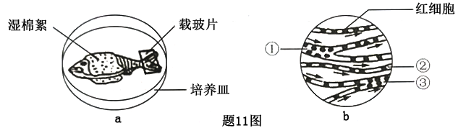
A. 湿棉絮包裹鳃盖和躯干部维持正常呼吸
B. 使用低倍物镜观察尾鳍血管内血液的流动
C. 红细胞只能单行通过的血管②是毛细血管
D. 图中血管①和血管③分别属于静脉和动脉
12.题12图是某人呼吸过程中，肺内气压与外界气压差值的变化曲线，处于呼气状态的是（ ）
A. 0→t₁ B. t₁→t₂ C. t₁→t₃ D. t₂→t₄
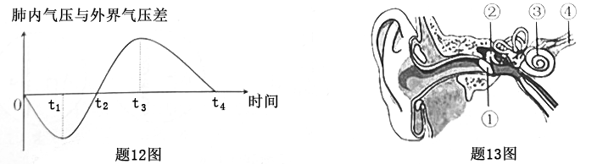
13.题13图为人耳的结构示意图，听觉感受器位于（ ）
A. ① B. ② C. ③ D. ④
14.下列属于简单反射（非条件反射）的是（ ）
A. 画饼充饥 B. 谈虎色变 C. 闻鸡起舞 D. 入口生津
15.有关哺乳动物骨、肌肉和关节的叙述，错误的是（ ）
A. 骨骼肌的两端附着在同一块骨的两端 B. 关节腔内的滑液可减少骨之间的摩擦
C. 屈肘动作时肱二头肌处于收缩状态 D. 骨骼肌牵引骨绕关节活动产生运动
16.在观鸟活动中某同学看到几只鸭在游水和潜水，鸭的足类似于（ ）
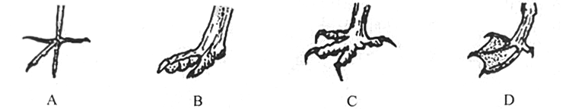
17.珍妮·古道尔在观察黑猩猩时，发现名为“戈利亚”的黑猩猩地位最高，其它黑猩猩总是让戈利亚首先占有食物。这属于（ ）
A. 防御行为 B. 社会行为 C. 攻击行为 D. 繁殖行为
18.小明在家里花瓶的积水中发现孑孓（蚊子的幼虫）大量浮在水面，他推测这种现象跟空气或光线有光，于是设计了下表实验方案（一段时间后记录实验结果），分析错误的是（ ）
组别 | 孑孓数（只） | 光线 | 细密铁丝网 | 实验结果
 |  |  |  | 上浮数（只） | 死亡数（只）
甲 | 20 | 光照 | 竖放
乙 | 20 | 光照 | 横放 | （不统计）
丙 | 20 | 黑暗 | 竖放 |  | （不统计）
（注：细密铁丝网竖放水中时孑孓能浮上水面，横放水中时阻碍孑孓浮上水面）
A. 细密铁丝网摆放方式可控制空气这一变量 B. 甲乙两组对照可以研究空气对孑孓的影响
C. 甲丙两组对照可以研究光照对孑孓的影响 D. 增加每组实验的孑孓数可以避免实验误差
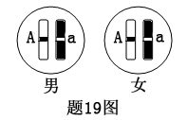
19.题19图为某夫妻体细胞中染色体上一对基因（Aa）示意图，下列叙述错误的是（ ）
A. 基因A和a控制的性状是一对相对性状
B. 夫妻双方都表现出基因A所控制的性状
C. 该夫妻的子女表现显性状的概率为1/4
D. 该夫妻子女基因组成（基因型）有3种可能
20.关于人体性染色体的说法，正确的是（ ）
A. Y染色体上有决定男性性别的基因 B. 女性细胞都含有XX两条染色体
C. 含有X染色体的生殖细胞是卵细胞 D. 精子含有的性染色体都是Y染色体
21.为探究两种抗生素对某细菌的抑制效果，设计如题21图所示实验方案；在无菌固体培养基表面涂布被检测细菌，放置甲、乙和丙三个圆形滤纸片（抗生素可在培养基中扩散，滤纸片周围出现抑菌圈的大小能反映其抑菌效果）。下列说法错误的是（ ）
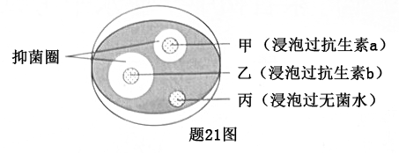
A. 抑菌最有效的是抗生素b B. 浸泡滤纸片的抗生素a、b浓度应相同
C. 丙滤纸片起到对照作用 D. 此方法可检测抗生素对病毒的抑制效果
22.下列各组生物中，生活环境和繁殖方式最为相似的是（ ）
A. 海带、榕树 B. 木耳、银杏 C. 葫芦藓、肾蕨 D. 紫菜、芒果
23.剪纸是我国的传统艺术，下列剪纸图案所示动物最低等的是（ ）
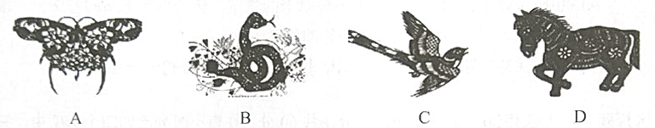
24.“南有袁隆平，北有李振声。”袁隆平和李振声院士分别是水稻和小麦的遗传育种学家，他们的科研成果大大提高了我国水稻和小麦产量，水稻和小麦是我国的主要粮食作物，大豆是我国重要的油料作物，它们的分类关系如下表。相关分析正确的是（ ）
等级 | 水稻、小麦和大豆的分类关系
种 | 稻 | 小麦 | 大豆
属 | 稻属 | 小麦属 | 大豆属
科 | 禾本科（禾亚科） |  | 豆科（蝶形花亚科）
纲 | 单子叶植物纲 |  | 双子叶植物纲
门 | 被子植物门
A. 表中所列的最小分类单位是门 B. 3种植物中水稻和小麦的共同特征较少
C. 亲缘关系较近的是小麦和大豆 D. 花、果实和种子是植物分类的重要依据
25.广东省是草鱼的养殖和消费大省，其中与草鱼适应水中生活无关的特征是（ ）
A. 用鳃呼吸 B. 体温不恒定 C. 用鳍游泳 D. 身体呈流线形
26.格兰特在1976-1985年对达夫涅主岛上的强壮地雀研究时发现：岛上先持续干旱，食物中大坚果的比率增大，出生地雀的喙变大；后来持续雨季，食物中小坚果的比率增大，出生地雀的喙变小，下列不符合达尔文自然选择学说的是（ ）
A. 大坚果的比率增大不利于小喙地雀的生存 B. 地雀喙的大小是可以遗传给后代的
C. 在进化中地雀的喙不会变得更大或更小 D. 食物组成是地雀喙大小进化的自然选择因素
27.下列关于生物多样性及其保护的说法，不恰当的是（ ）
A. 生物种类的多样性实质上是基因的多样性 B. 生物入侵会严重危害当地的生物多样性
C. 保护生物多样性的最有效措施是异地保护 D. 生物多样性为育种提供了宝贵的遗传资源
28.制作酸奶的顺序是（ ）
①密封瓶口 ②牛奶煮沸后冷却 ③常温环境中放置一段时间
④加入适量含乳酸菌的酸奶 ⑤将容器清洗干净并者沸消毒
A. ⑤②④①③ B. ⑤④②①③ C. ④②⑤①③ D. ②④③⑤①
29.将人乳铁蛋白基因导入奶牛的受精卵中以提高牛奶品质。应用的关键生物技术是（ ）
A. 克隆技术 B. 转基因技术 C. 发酵技术 D. 杂交技术
30.下列关于吸毒危害的叙述中错误的是（ ）
A. 毒品降低人的免疫功能并损害大脑 B. 吸毒和贩毒对社会造成的危害不大
C. 吸毒者共用注射器可能感染艾滋病 D. 毒品具有很强的成瘾性并难以戒除

二、非选择题（本大题含读图理解、资料分析、实验探究、综合应用4小题，共40分）
31.读图理解（10分）
题31图是人体部分生理活动过程示意图，①②③表示生理过程。④⑤表示生理结构。
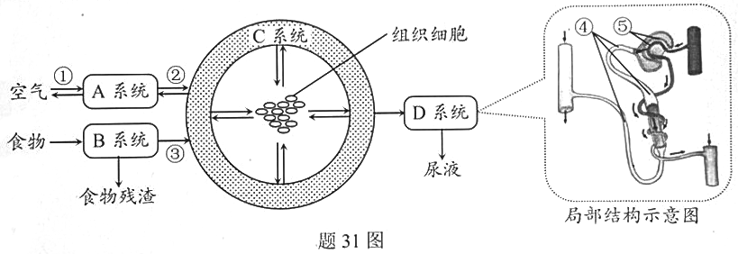
（1）A系统为 系统。过程①中，胸廓容积扩大时，人体处于 （填“吸气”或“呼气”）状态；进行过程②时，血液的氧含量将会 。
（2）B系统中，食物中的淀粉最终被消化为 ，其消化和吸收的主要部位是 。过程③中，无机盐由B系统进入C系统的过程称为 。
（3）C系统运输的物质最终经过 血管供给组织细胞利用，C系统的动力器官是 。
（4）在D系统中，血液经过⑤的 作用和④的 作用最终形成尿液。
32.资料分析（10分）
中国脊髓灰质火疫苗之父——顾方舟的去世备受关注。脊髓灰质炎（俗称小儿麻痹症）是由脊髓灰质炎病毒引起严重危害儿童健康的急性传染病，轻症仅有低热而无瘫痪；重症发热较高，肢体疼痛，数天内出现软瘫，偶尔也可危及生命。人是脊髓灰质炎病毒的唯一自然宿主，患者多为1-6岁儿童。可通过在婴幼儿时期口服脊髓灰质炎减毒活疫苗（小儿麻痹糖丸）来有效预防，从婴儿出生2个月开始，每月服用一次，连服三次。
（1）脊髓灰质病毒主要由蛋白质外壳和 组成。从传染病的角度看，脊髓灰质病毒属于 。感染脊髓灰质炎病毒的儿童属于传染病的三个基本环节中的 。
（2）婴幼儿通过有计划地口服糖丸预防小儿麻痹症称为 ，这属于传染病预防措施中的 。
（3）服用小儿麻痹糖丸后，刺激淋巴细胞产生与脊髓灰质炎病毒结合的 ，从而提高机体对该病毒的抵抗力，这属于 （填“非特异性”或“特异性”）免疫。
33.实验探究（10分）
为了探究不同颜色的光对植物光合作用的影响，某兴趣小组把等量天竺葵分别放在3个封闭的容器中，容器大小相同且二氧化碳含量充足。用强度相同的不同颜色的光照射一段时间后，分别比较容器中的氧气变化量，结果如下表所示。
容器 | 植物 | 光的颜色 | 温度（ºC） | 氧气变化量
1号 | 天竺葵 | 红 | 25 | + + +
2号 | 天竺葵 | 黄 | ？ | +
3号 | 天竺葵 | 绿 | 25 | -
（注：氧气变化量＝实验后含量 - 实验前含量；“ + ”代表增加，“ - ”代表减少）
（1）该实验研究的变量是 。根据实验设计的原则，2号容器内的温度应设置为 ºC。
（2）实验结果表明，在 光下天竺葵光合作用强度最大。除检测氧气变化量外，该实验还可以检测有机物或 的变化量来表示光合作用强度。
（3）增设4号容器，黑暗处理（其它实验条件相同），若容器中氧气变化量是“ - - ”，则可判断3号容器中的天竺葵 （填“有”或“没有”）进行光合作用，3号容器中的氧气含量不增反降的原因是 。
34.综合应用（10分）
题34图为人的生殖及胚胎发育过程示意图，A和B代表不同的细胞，①和②表示生理过程。请回答生物的生殖和发育相关问题：
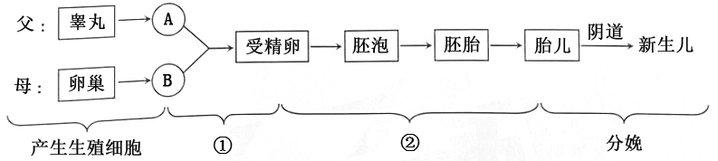
（1）过程①的生殖方式为 ，判断的依据是该过程由 结合形成受精卵。与此不同，有的植物可以通过扦插、嫁接等方式繁殖，这属于 。
（2）过程②的场所是母体的 ，胎儿通过 从母体获得所需要的营养物质。与此相比，鸟卵中为胚胎发育提供营养的结构是 。与人的发育方式不同，青蛙由蝌蚪发育为成蛙属于变态发育，发育过程中呼吸器官的变化为 。

